天擎招聘系统设计与开发

**用户使用手册**

**版本：1.0**

编写： 王智超

编写： 谢子昆

校对： 孙启星

审核： 孙启星

批准： 孙启星

**NWPUer服务外包公司**

**2018年10月**

目录

第一章 系统说明 3

1.1系统概述 3

1.2软件系统主要功能 4

1.2.1求职者 4

1.2.2平台管理员 5

1.2.3超级管理员 5

第二章 安装配置 5

2.1系统安装 5

2.2系统使用 7

2.3本系统软硬件环境 8

第三章 功能描述 8

3.1求职者 8

3.1.1搜索岗位信息 8

3.1.2查看岗位信息 11

3.1.3登录注册 12

3.1.4修改个人信息 14

3.1.4添加简历 15

3.1.5管理简历 16

3.1.7提交岗位申请 17

3.1.8查看求职历史 19

3.2平台管理员 20

3.2.1登录 20

3.2.2添加招聘岗位 21

3.2.3修改招聘信息 23

3.2.4删除招聘信息 24

3.2.5处理求职申请 24

3.3超级管理员 27

3.3.1登录 27

3.3.2添加管理员 29

3.3.3修改管理员信息 31

3.3.4删除管理员账号 32

第四章 投简历实例 33

4.1投简历流程 33

4.2投简历前准备 34

4.3投简历过程 34

附录：天擎招聘系统数据格式表 36

# 第一章 系统说明

## 1.1系统概述

天擎项目由NWPUer服务外包公司（以下简称“NWPUer”）负责实施；

本系统的主要功能为：针对windows平台以及主流浏览器，依据甲方所提出的用户需求以及界面要求，深度定制“Optimus”招聘平台的网站界面与系统，为“Optimus”项目开发完成易于用户使用的界面和系统环境。

本产品实现了企业在线申请招聘，求职者在线查看招聘、提交简历、联系面试等功能，可以实现在线招聘，通过网站的自动+人工筛选以及网络的优势，可以显著降低公司招聘所需的差旅费用和花费的时间。

本系统中按照MVC设计模式制作，由网页、后端、数据库三部分组成，其中：

网页需要支持HTML5的浏览器打开，并且连通网络。

后端和数据库需要在服务器中布置好运行环境，按照需要可以实现不同规模的网站。

## 1.2软件系统主要功能

### 1.2.1求职者

1. 搜索岗位信息

2. 查看岗位信息

3. 登录注册

4. 修改个人信息

5. 添加简历

6. 管理简历

7. 提交岗位申请

8. 查看求职历史

### 1.2.2平台管理员

1. 登录

2. 添加招聘岗位

3. 修改招聘信息

4. 删除招聘信息

5. 处理求职申请

### 1.2.3超级管理员

1. 登录

2. 添加管理员

3. 修改管理员信息

4. 删除管理员账号

# 第二章 安装配置

## 2.1系统安装

1.安装好progresql后设置用户progre用户密码为指定的密码

2.数据库中新建AprilFoolsDay数据库，在数据库中点击“还原”

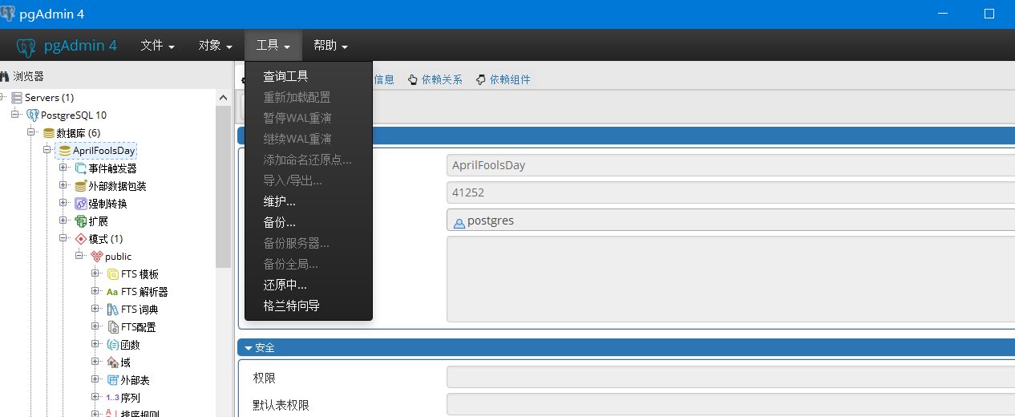

3. 添加april.sql文件用于还原部署数据库

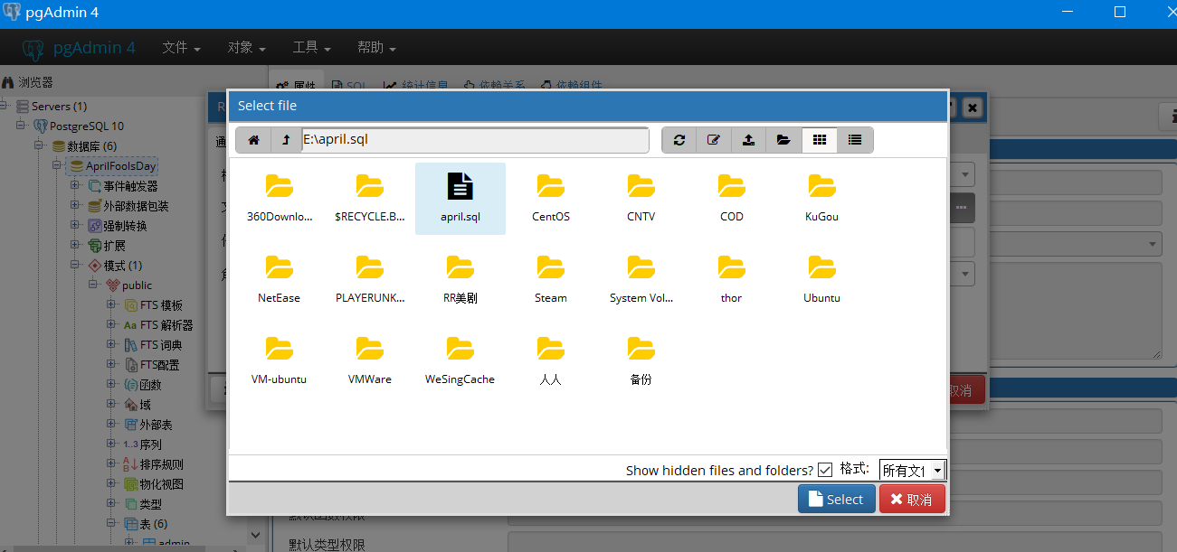

4. 找到tomcat的根路径

5. 点击到网络应用程序文件夹复制到库系统. war 到文件夹

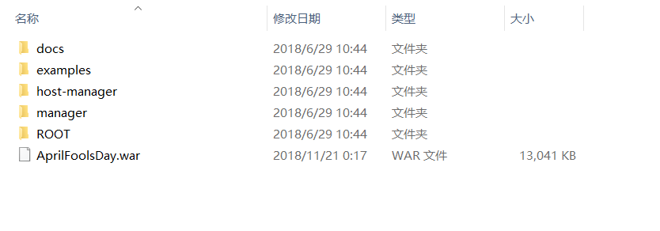

6. 打开. startup.bat （或startup.sh）在 (tomcat 根路径) + \bin\

7. 打开浏览器输入网址，即可使用。

## 2.2系统使用

作为服务器端：由于本系统采用JAVA+postgreSQL编写，具有跨平台的性质，可以按照甲方需要安装在不同的系统中使用。

作为客户端，本系统需要网络连接以及支持HTML5的浏览器访问，使用者续年满18周岁，身体无传染性疾病或重大疾病等。

运行startup.bat即可开始运行服务器端，服务器端运行以后客户端即可通过浏览器访问页面并与服务器交互。如果想要关闭服务器，在tomcat根目录下的bin文件夹中运行shutdown.bat（Windows）或shutdown.sh（Linux）即可。

卸载本系统仅需要关闭服务器后删除系统文件即可。数据库中内容可以酌情保留。

## 2.3本系统软硬件环境

（1）硬件环境：

* 80G以上硬盘空间；
* 2G以上内存容量

（2）软件环境：

服务器端：

* PostgreSQL 数据库10.0及以上版本；
* JDK 1.8以及tomcat8.0及以上版本

客户端：

* 支持HTML5的浏览器（例如Chrome、Firefox等）；

（3）网络环境：

* 互联网环境

# 第三章 功能描述

## 3.1求职者

### 3.1.1搜索岗位信息

进入到求职平台首页可以看到求职信息搜索页面。如图1。

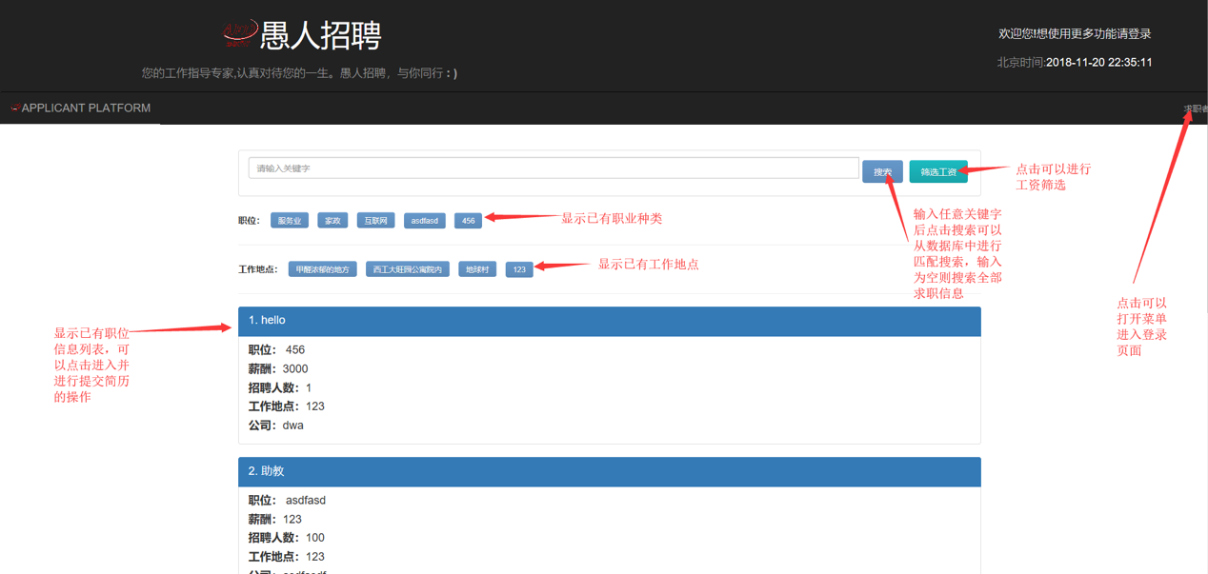

图1 招聘系统首页

对在浏览器地址栏中的非法访问进行过滤。如图2所示。

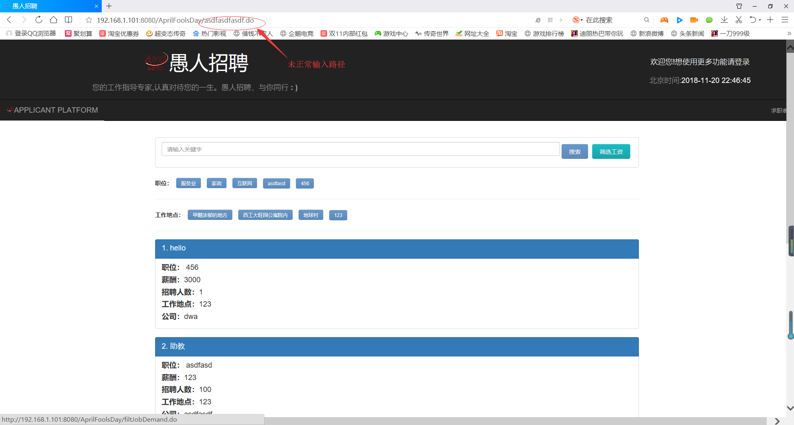

图2 招聘系统首页过滤示意

输入理想的薪资范围并且点击“筛选”，进行工资范围筛选。如图3所示。

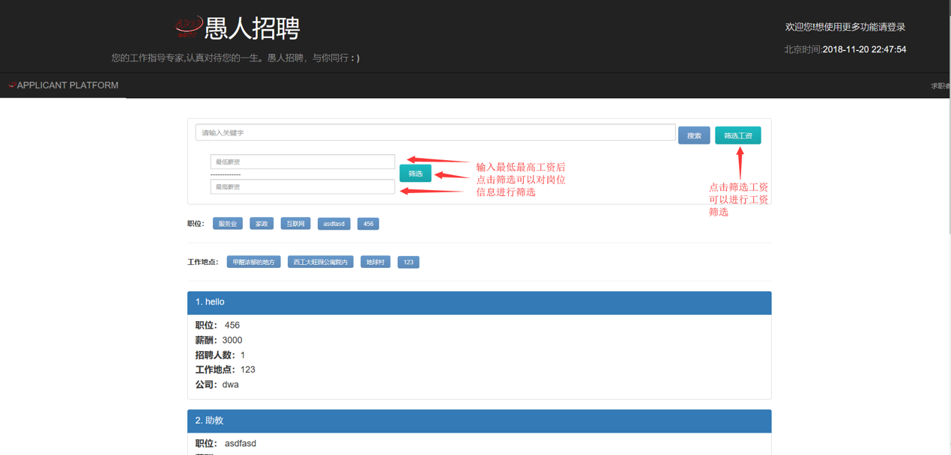

图3招聘系统工资筛选示意

用户在标签选择栏选择职位以及工作地点，对相应的标签进行筛选。如图4。

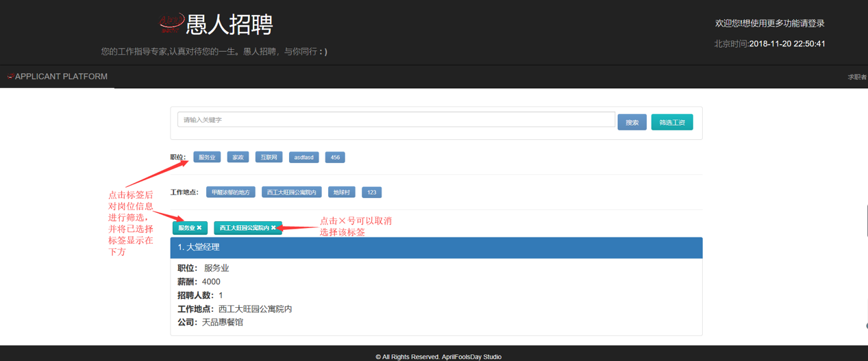

图4 招聘系统岗位筛选

右上角菜单栏与登录页面

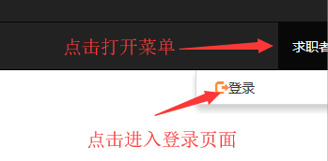

### 3.1.2查看岗位信息

用户对岗位进行搜索或者筛选，点击岗位部分，如图5.

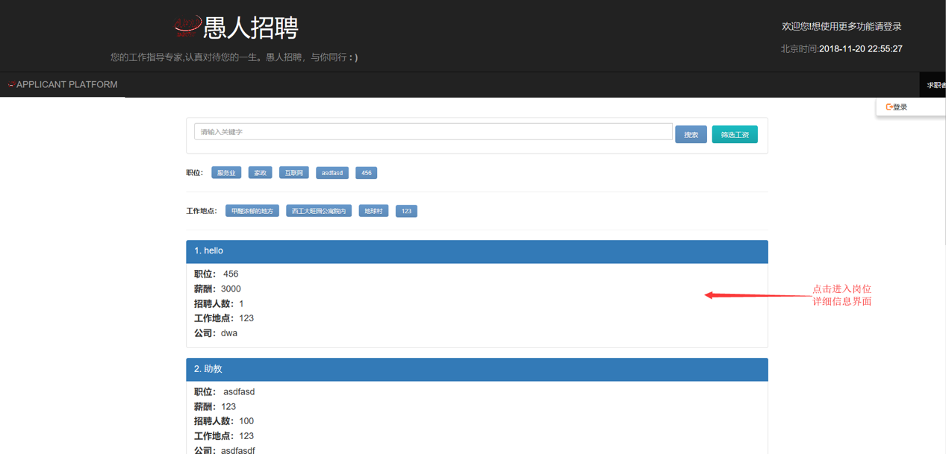

图5 招聘系统岗位列表

进入岗位详细界面总览，用户可以选择时候对该岗位进行投递简历。如图所示。

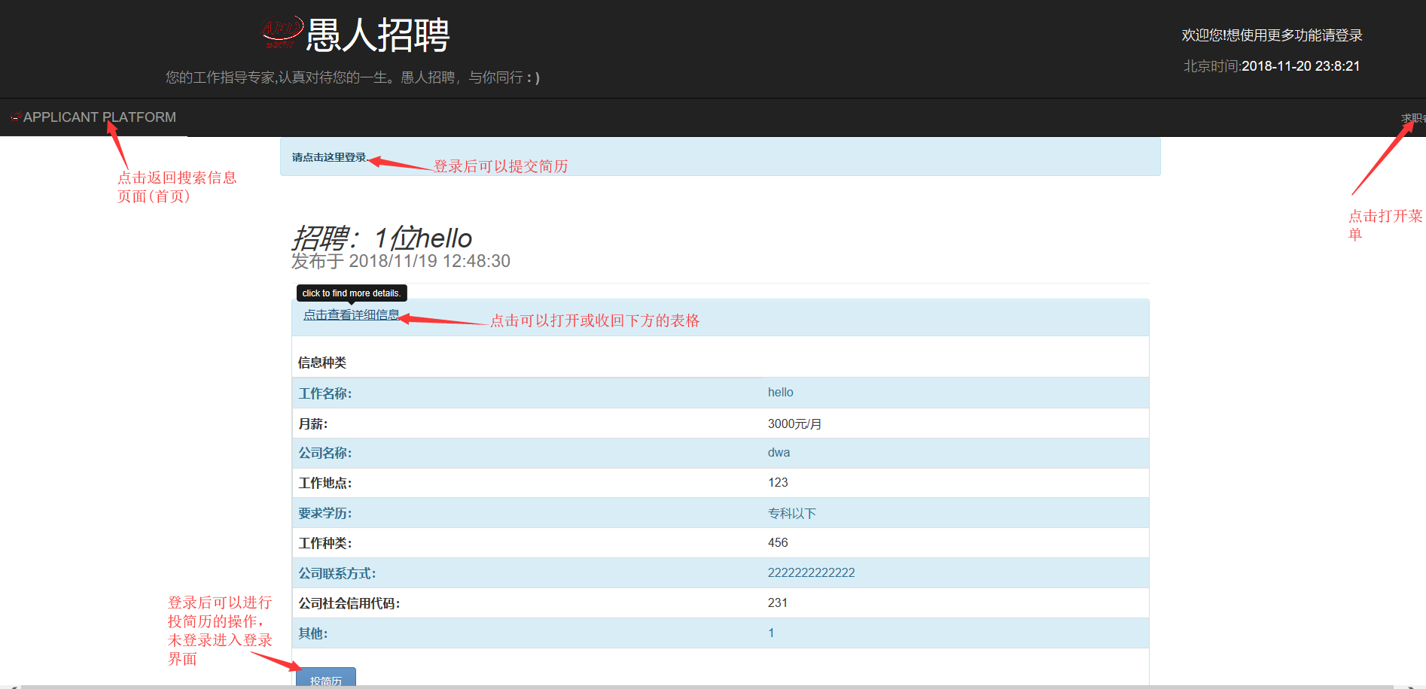

图5 招聘系统岗位详情页

注：投简历功能（未登录），提示先登录并自动跳转登录页面



### 3.1.3登录注册

登录界面，对每个输入框都进行了输入格式的检测。如图所示。

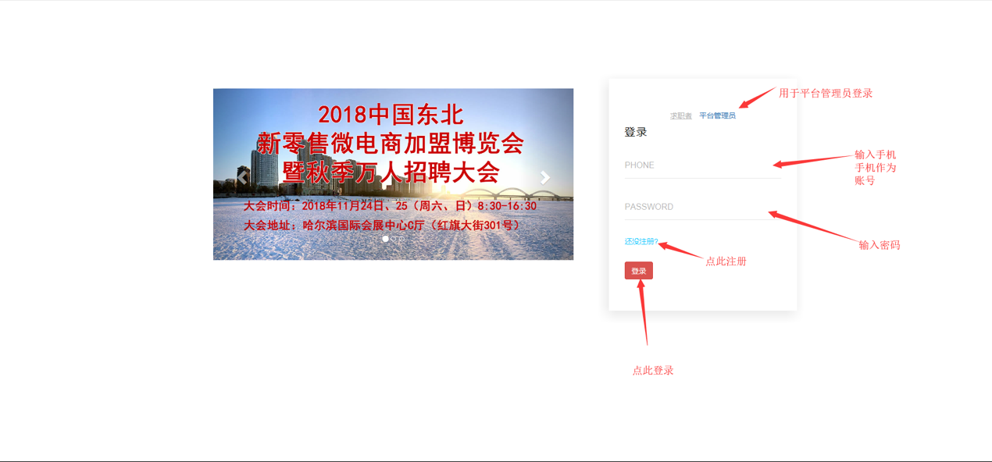

图6 招聘系统岗位求职者登录页

注册界面，输入所有注册信息后点击注册，提示注册成功后跳转回登录页面。如图7所示。

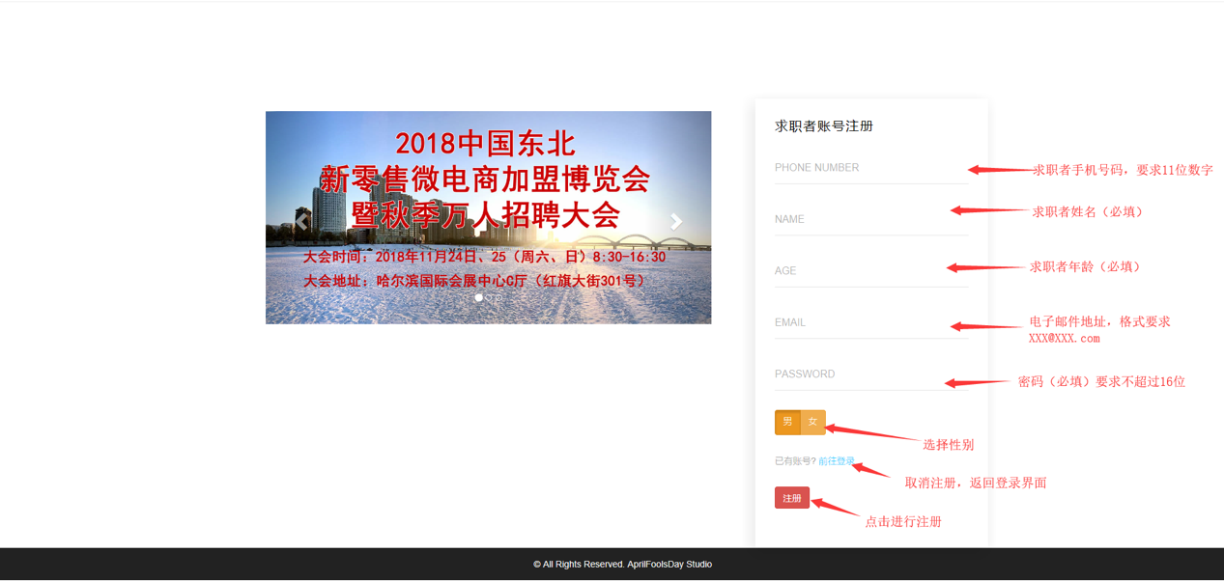

图7 招聘系统岗位求职者注册页

登录页，用户输入注册好的信息点击登录

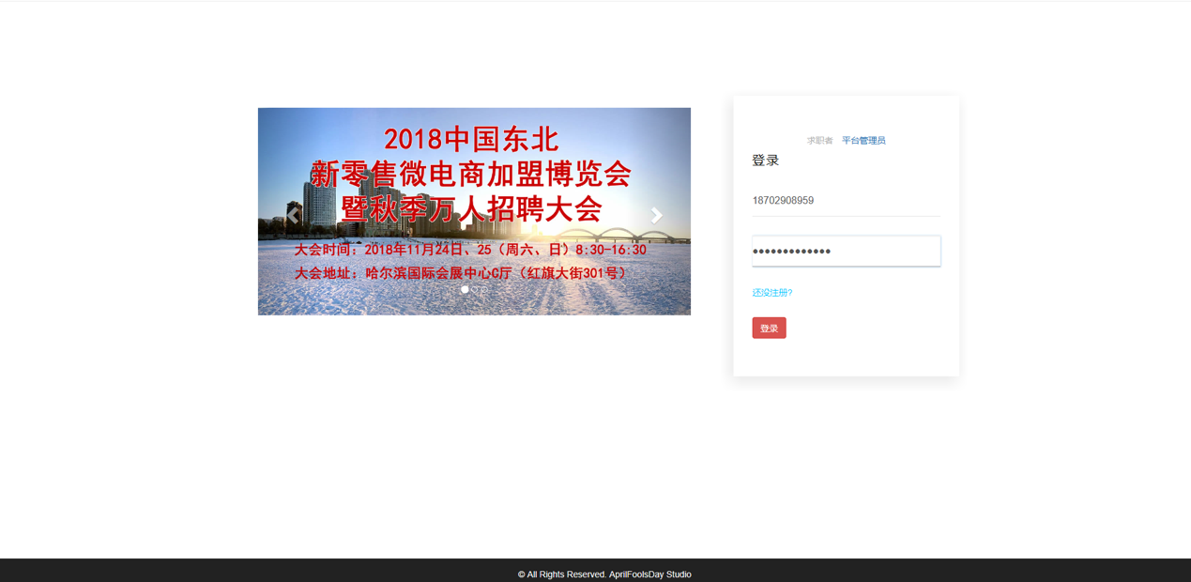

图8 招聘系统岗位求职者登录页

若输入账号密码错误则显示提示信息

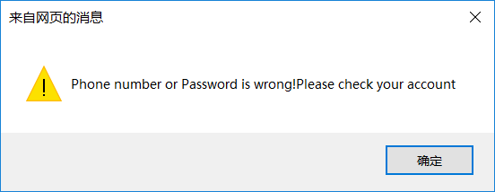

图9 错误提示

进入求职者主页

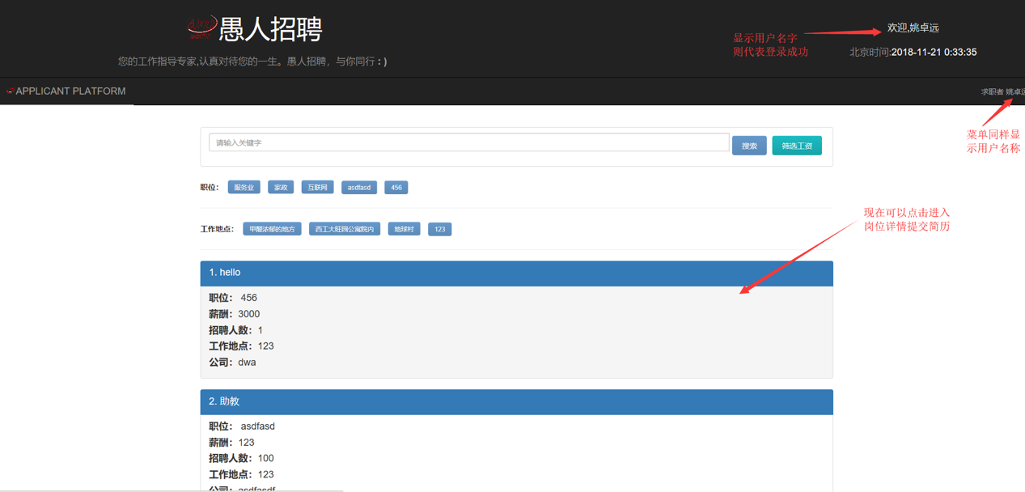

### 3.1.4修改个人信息

如何查看并修改个人信息

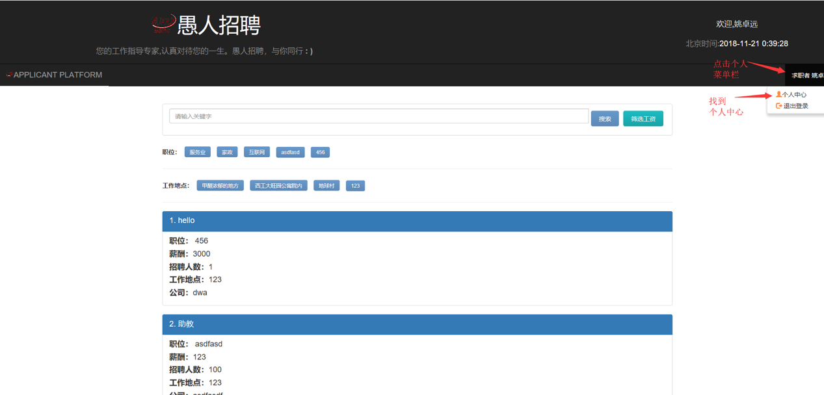

图10 主页

进入个人中心

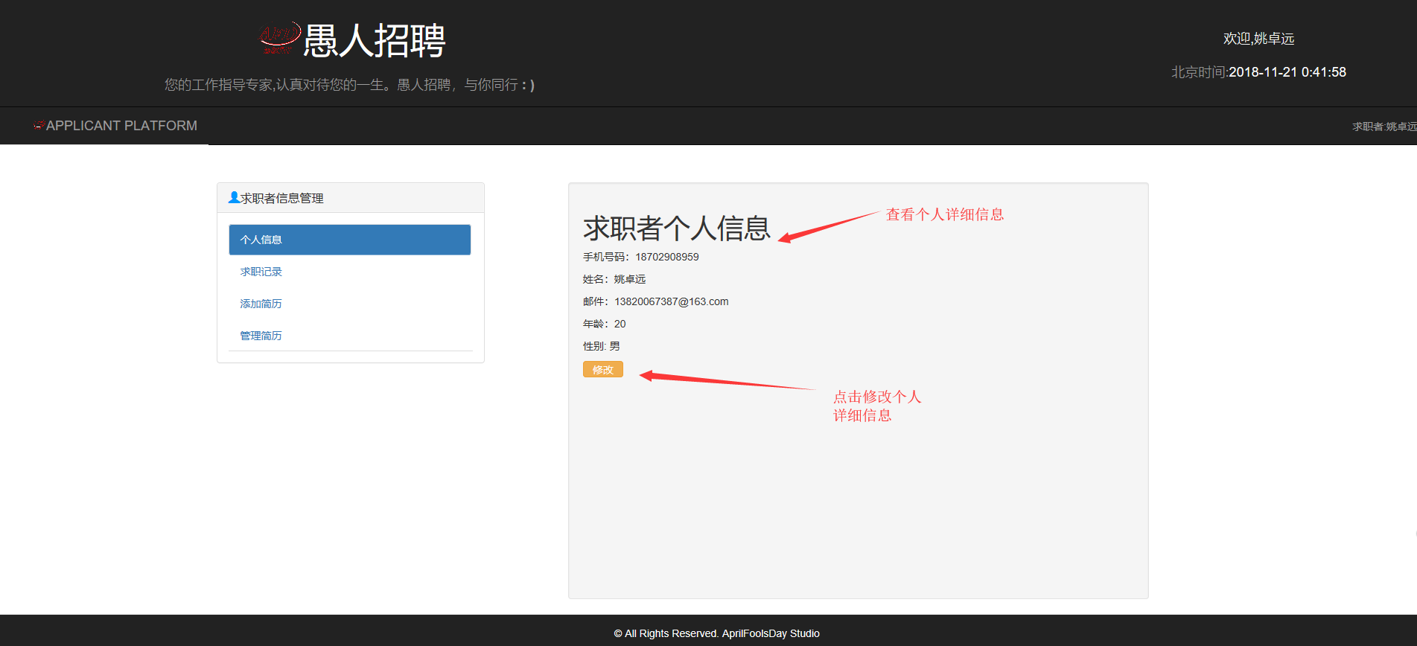

图11 个人中心

点击修改个人信息，弹出提示框

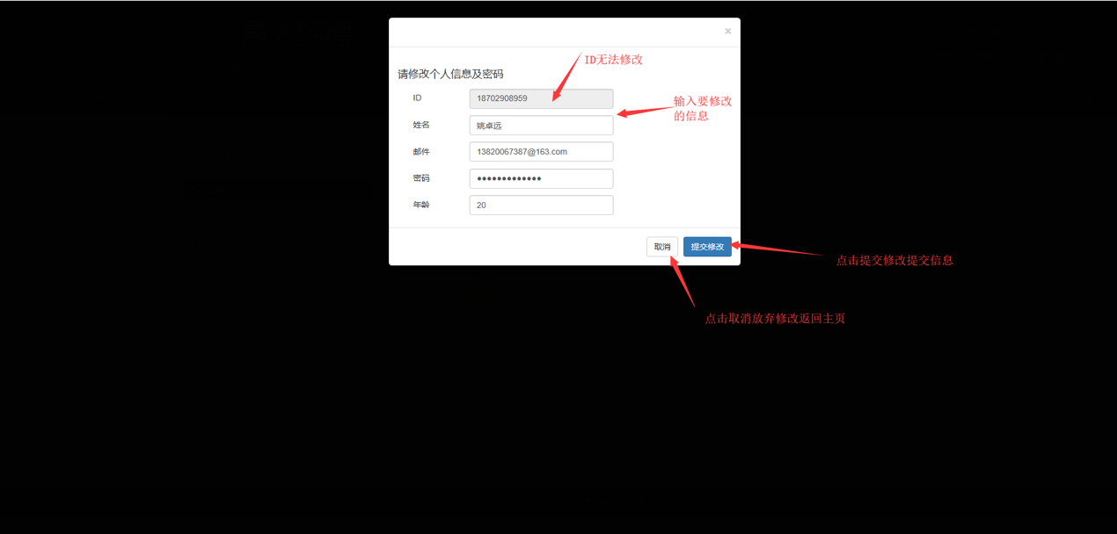

图12 信息修改页

点击提交信息，提示如下则提交成功点击确认返回个人中心

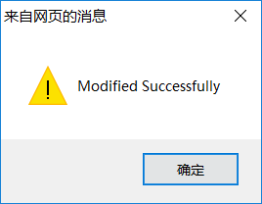

### 3.1.4添加简历

如何添加简历

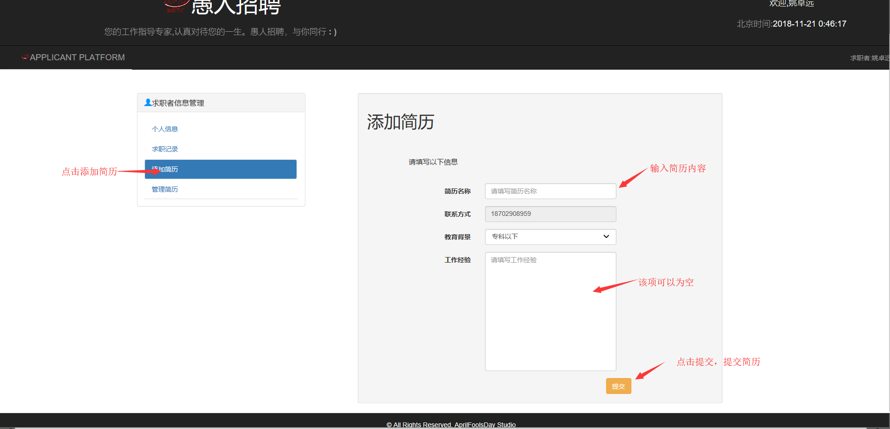

添加成功提示

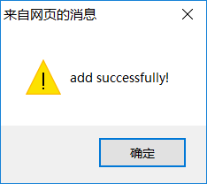

### 3.1.5管理简历

如何查看已有简历并做修改删除等操作

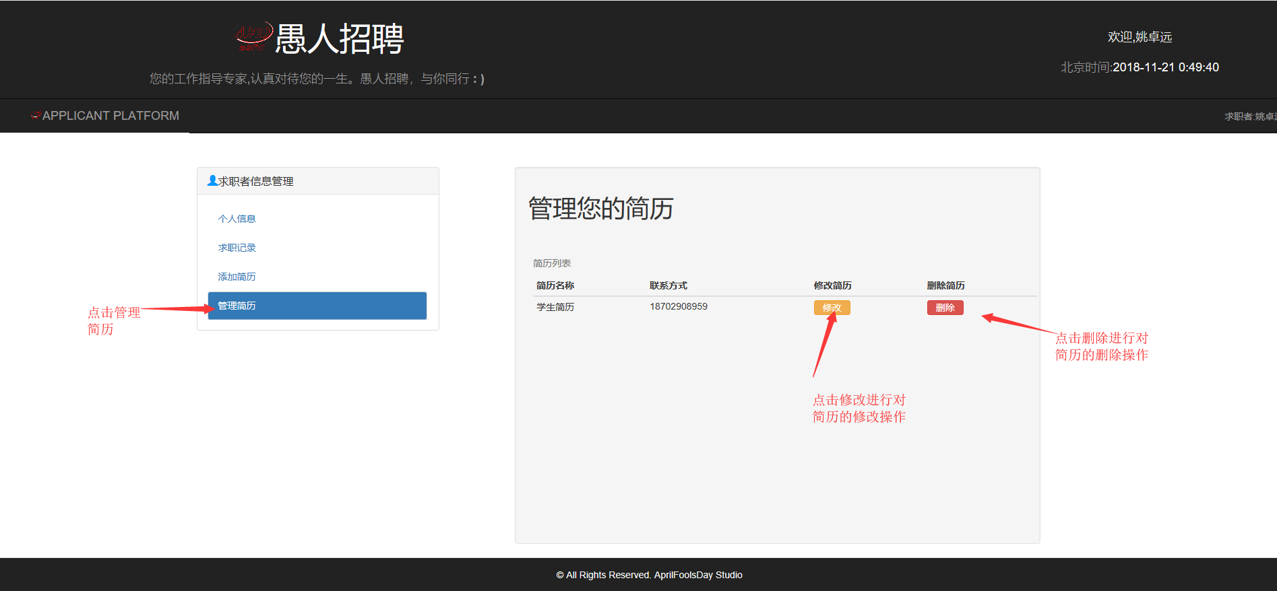

修改简历，点击修改

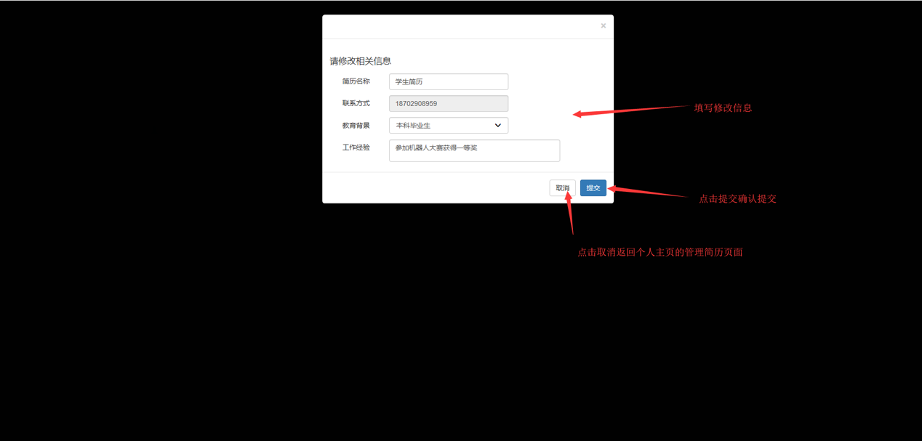

点击提交提示如下，则修改成功

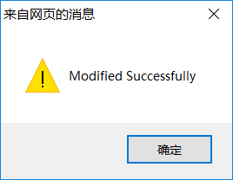

删除简历，点击删除，提示如下则删除成功

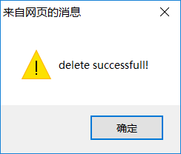

### 3.1.7提交岗位申请

若在个人中心页面，则返回求职者首页

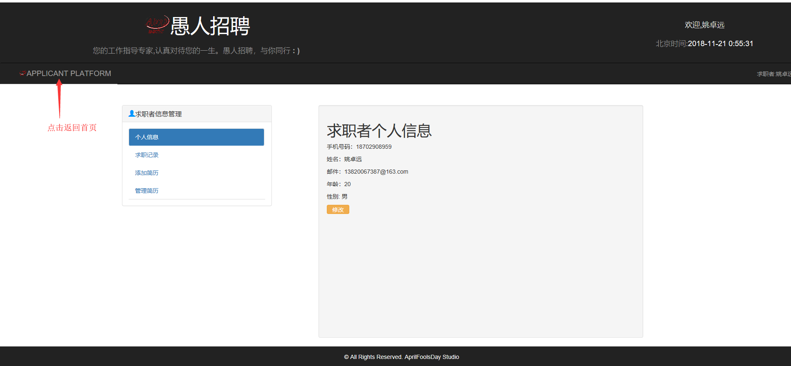

返回首页找到自己想要的职位点击查看详情

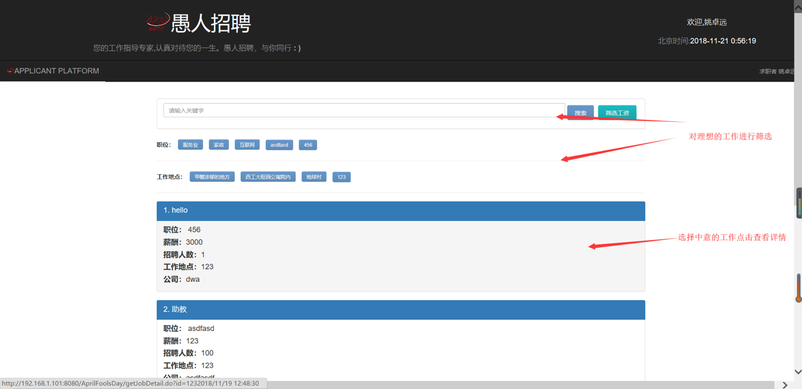

进入查看详情

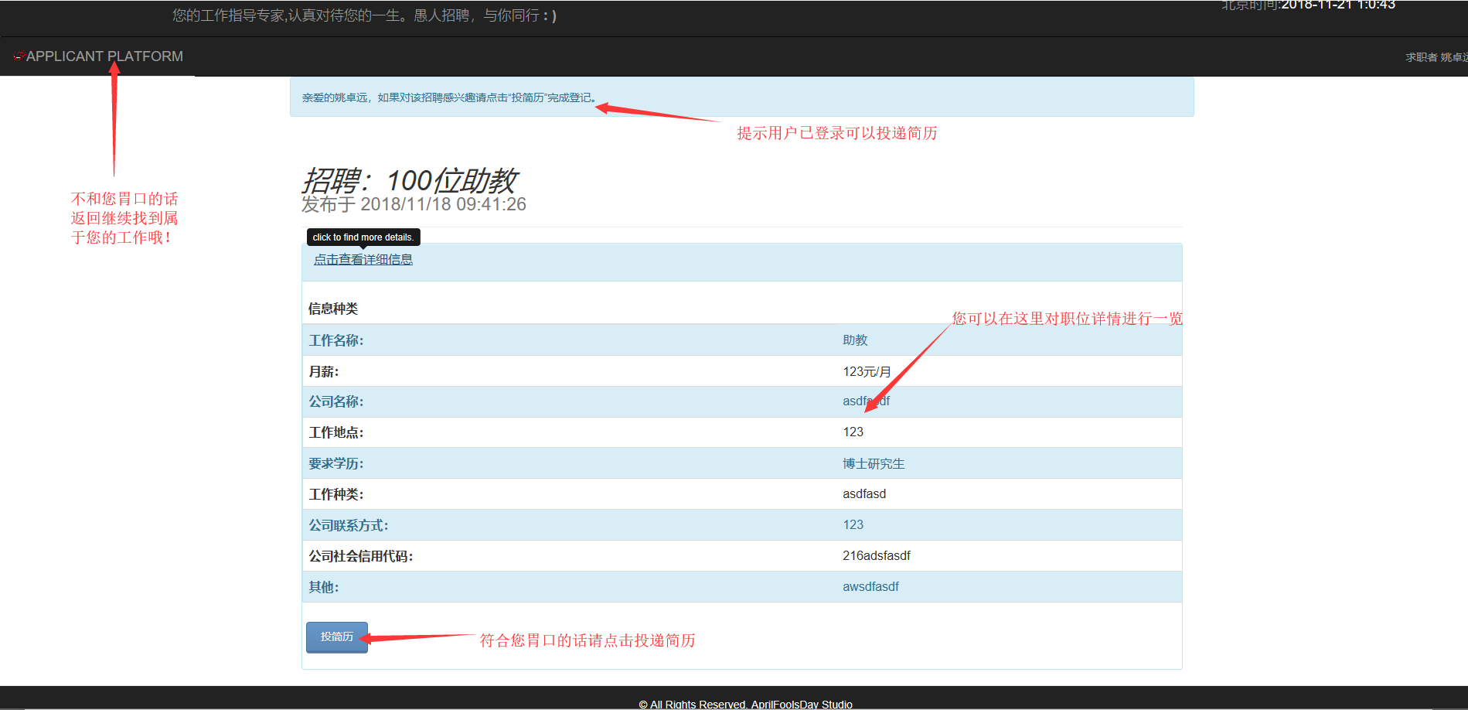

点击投简历，可以看到简历选择提示，选择您合适的简历进行投递。

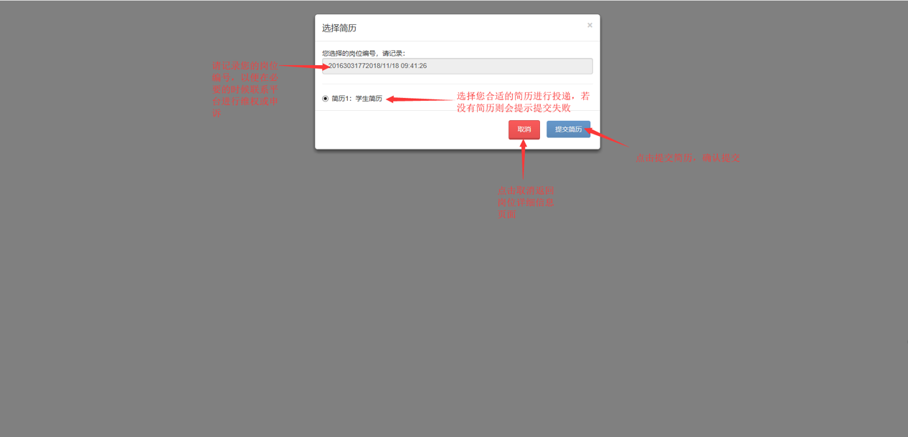

点击提交简历看到如下提示，提交成功



### 3.1.8查看求职历史

如何查看求职记录

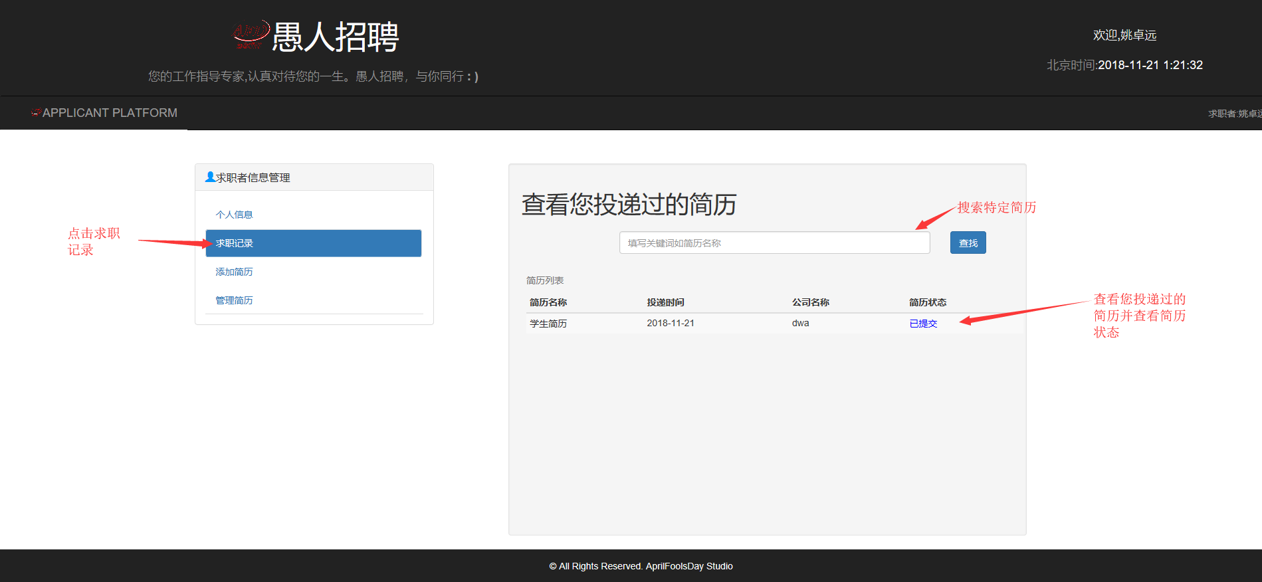

## 3.2平台管理员

### 3.2.1登录

* 1. 首先进入首页

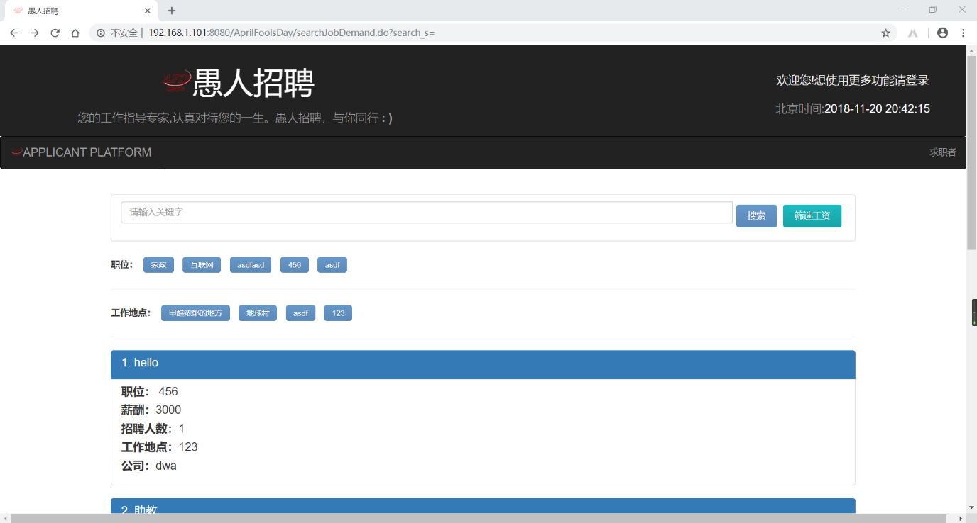

* 1. 点击求职者按钮，点击登录按钮，进入登录界面

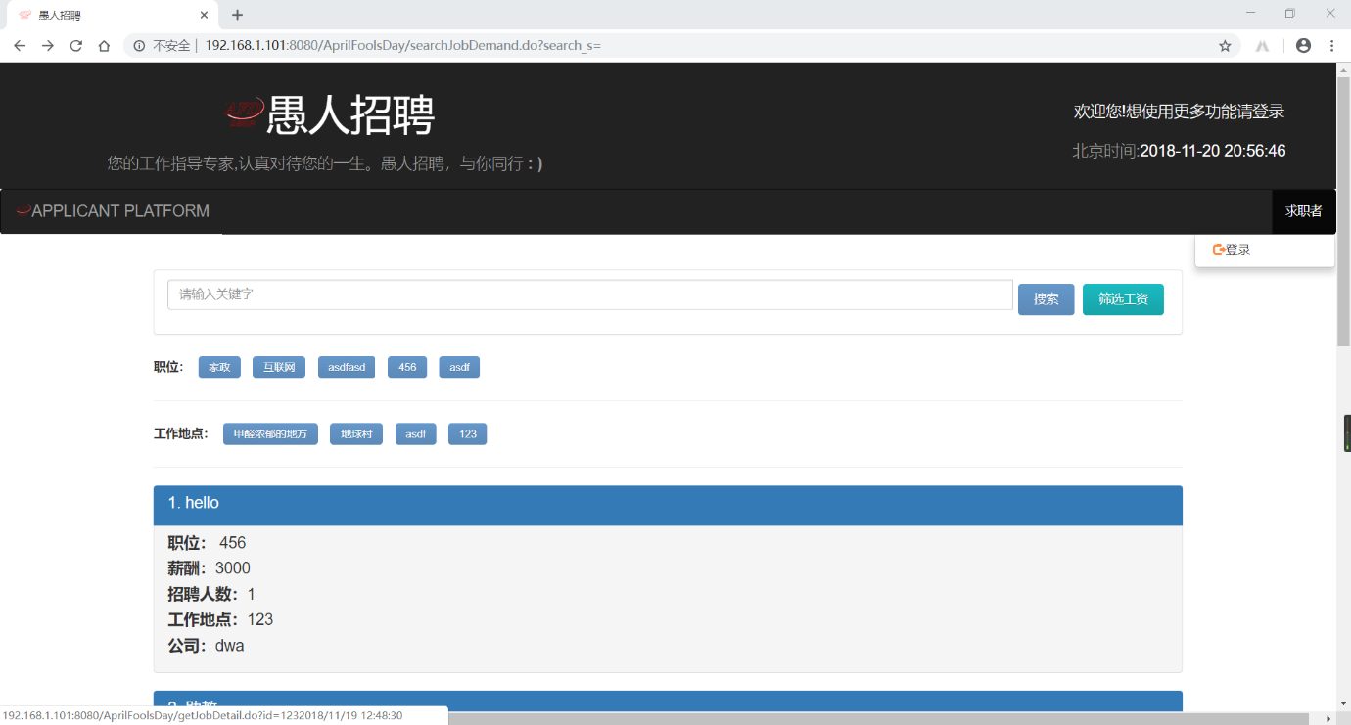

* 1. 点击系统管理员按钮，进入系统管理员登录页面，输入账号密码

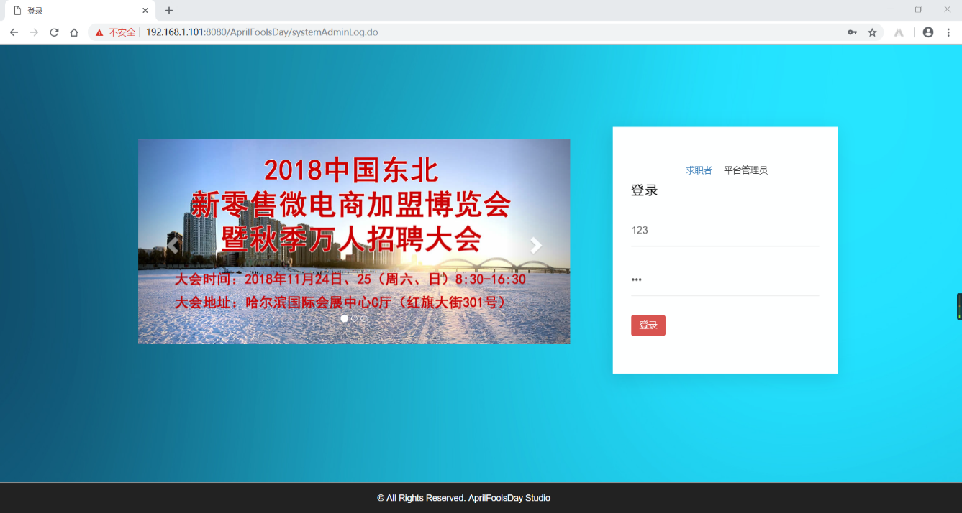

* 1. 可以看到系统管理员的首页

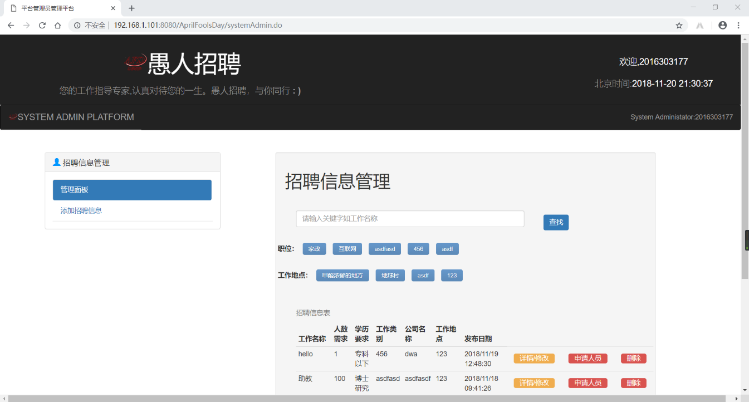

### 3.2.2添加招聘岗位

1. 点击“添加招聘信息按钮”，填写相关信息

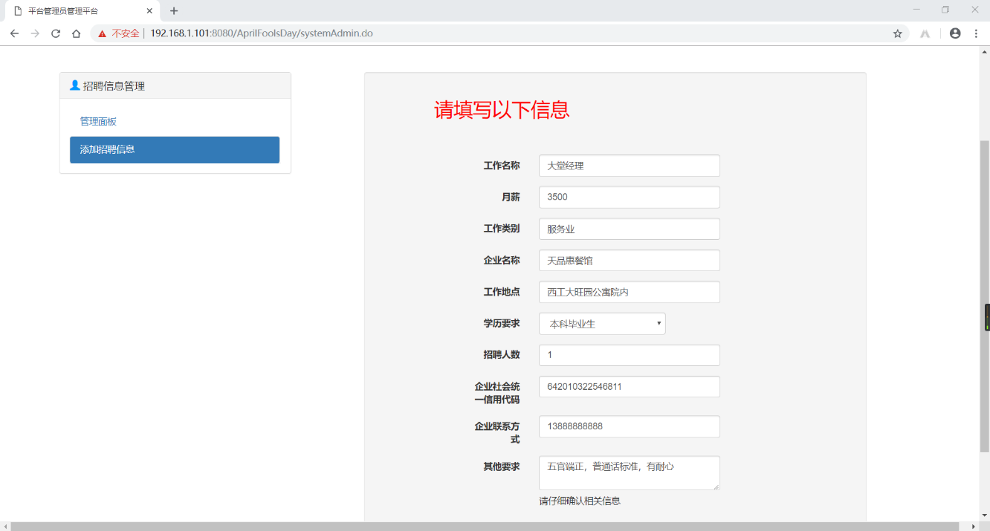

1. 点击submit提交，得到成功提示

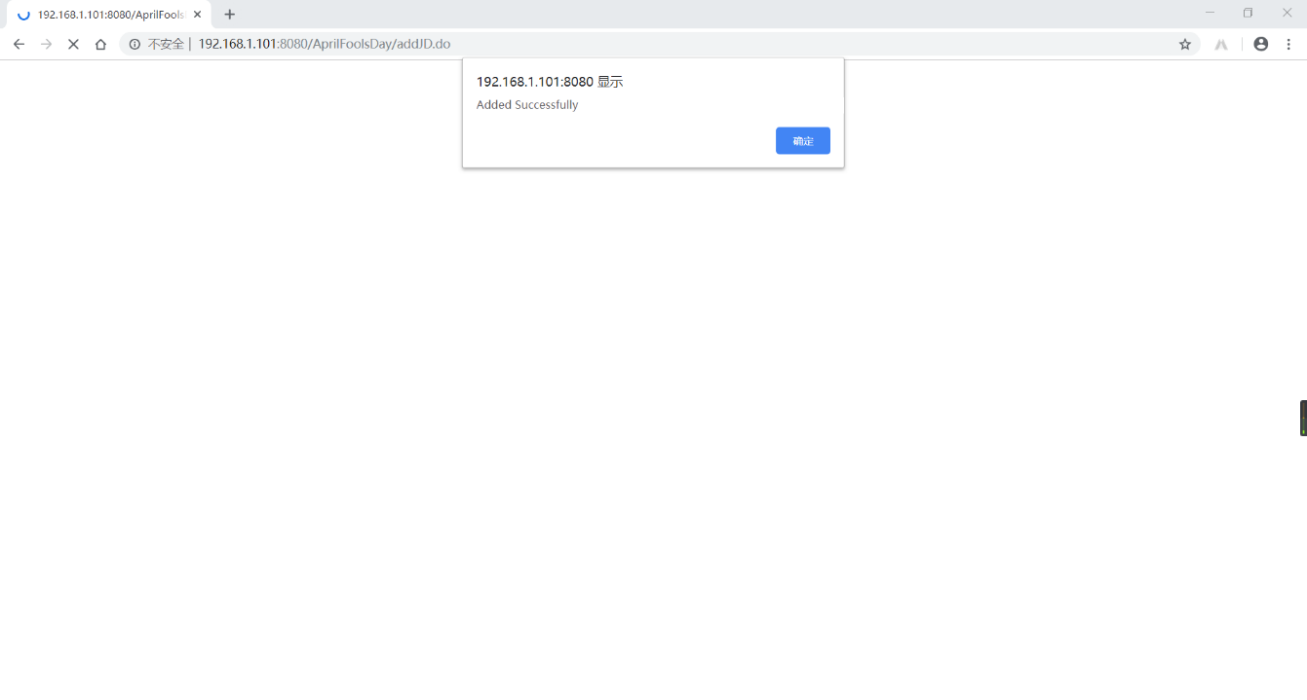

1. 自动跳转到首页，可以查询到已经添加成功的招聘信息

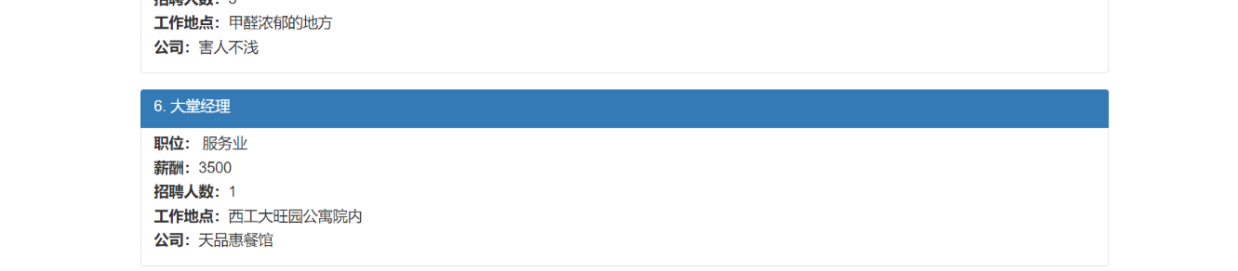

### 3.2.3修改招聘信息

1. 在“管理面板”点击刚才添加的招聘信息“大堂经理”行的“详情/修改”按钮，在弹出的模态框中可以修改招聘的信息，比如将工资修改为4000，点击“提交修改”按钮会提交修改请求，点击“回到上一页”则不做任何修改

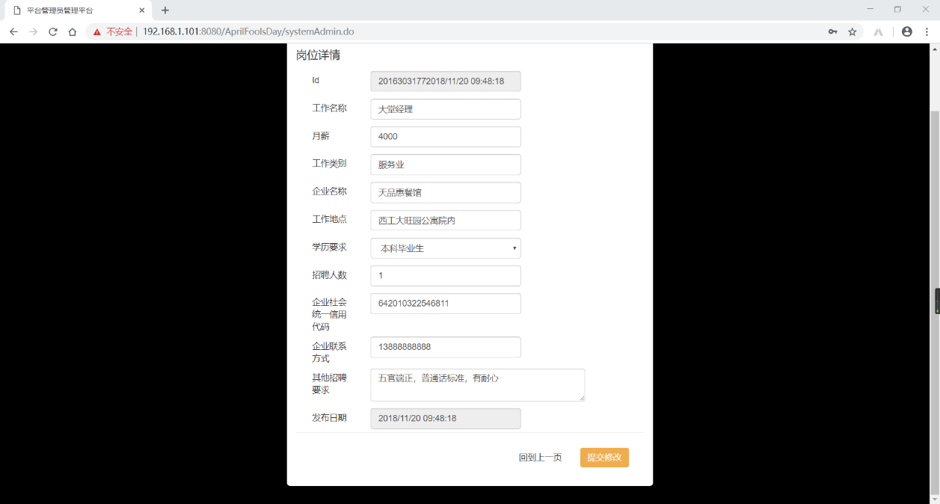

1. 点击“提交修改”，得到成功提示

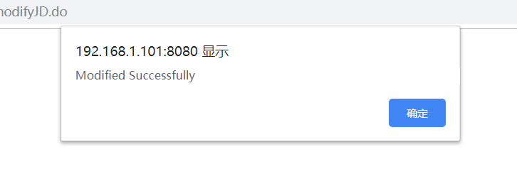

1. 自动跳转至首页，可以查看到已经修改成功了

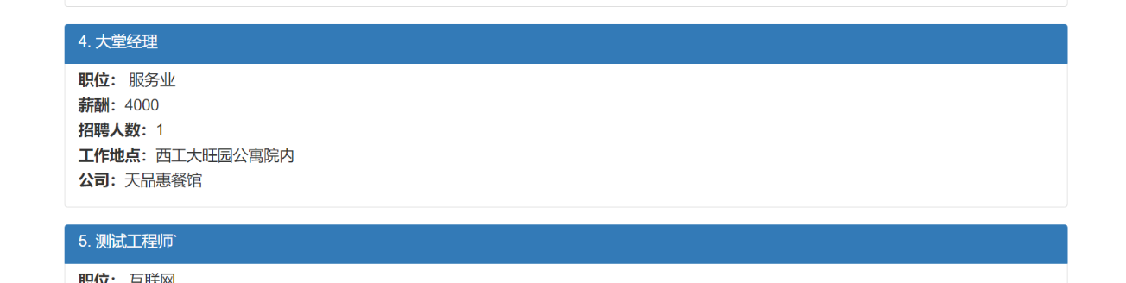

### 3.2.4删除招聘信息

1. 在“管理面板”点击“asdfasdf”行中的“删除”按钮



1. 获得成功提示

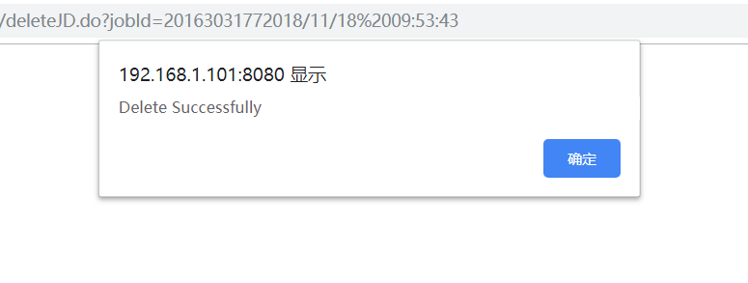

### 3.2.5处理求职申请

1. 点击“管理面板”中的“大堂经理”行中的“申请人员”按钮



1. 可以看到申请本岗位的人员列表

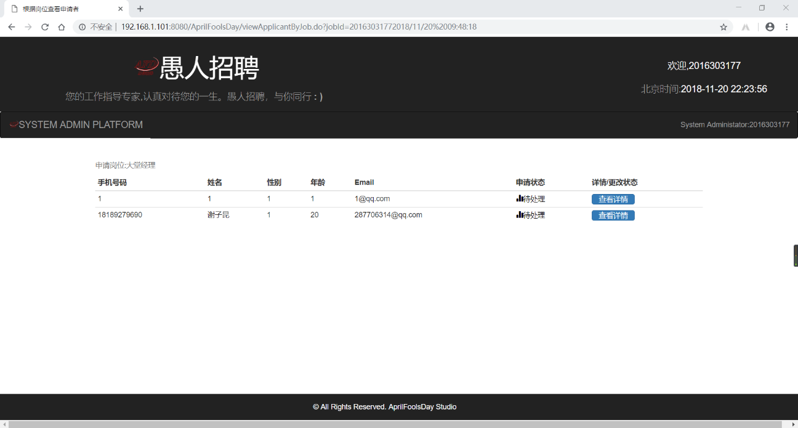

1. 点击姓名为“1”的求职者行中的“查看详情”按钮，查看他的信息

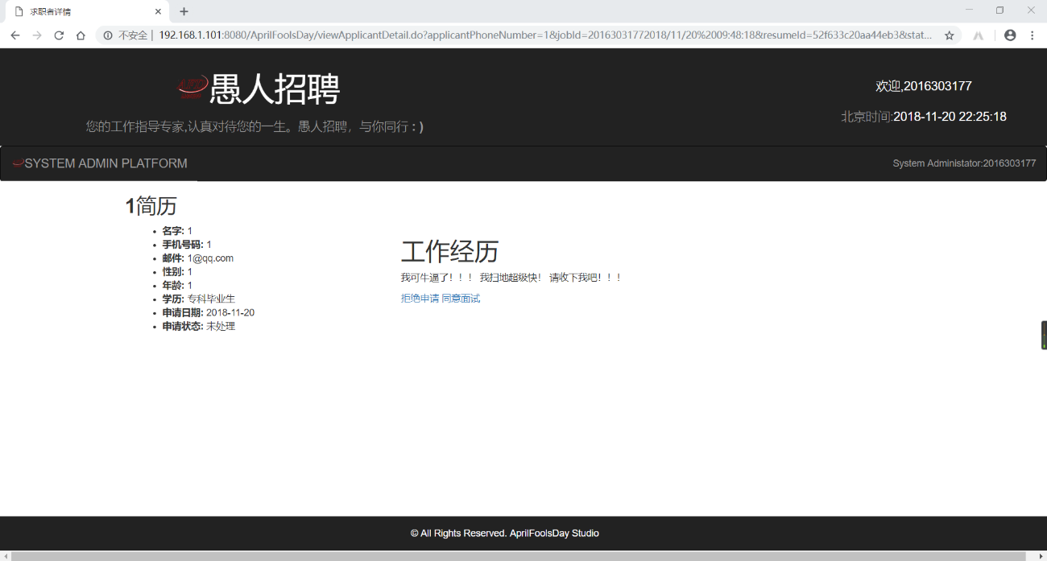

这名求职者只有专科毕业文凭，而且也没有相关工作经历，所以我们拒绝他，点击“拒绝申请”按钮

1. 可以看到他的状态已经被改为未录用

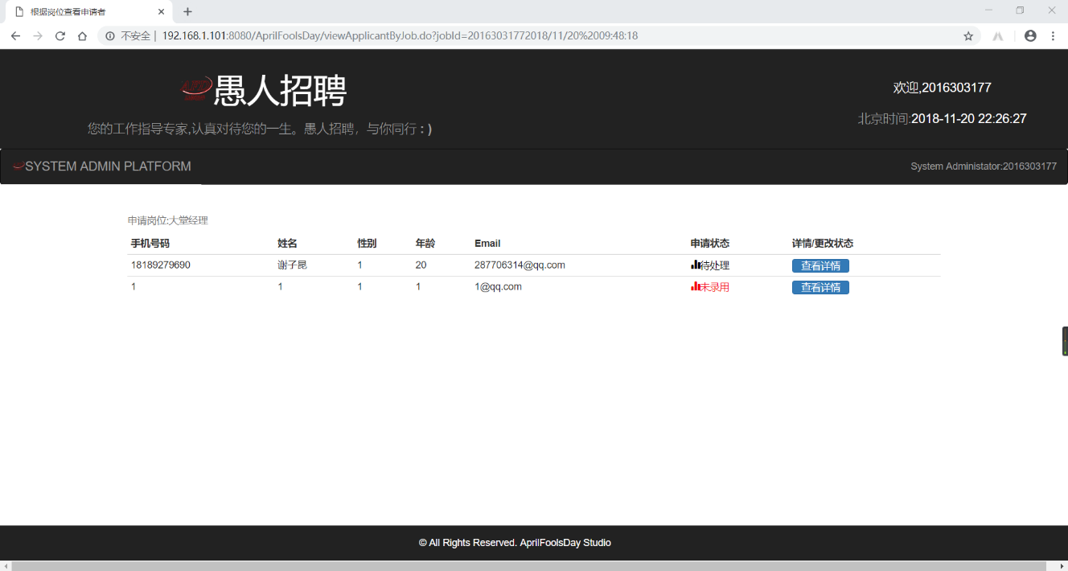

1. 现在查看姓名为“谢子昆”的详细信息

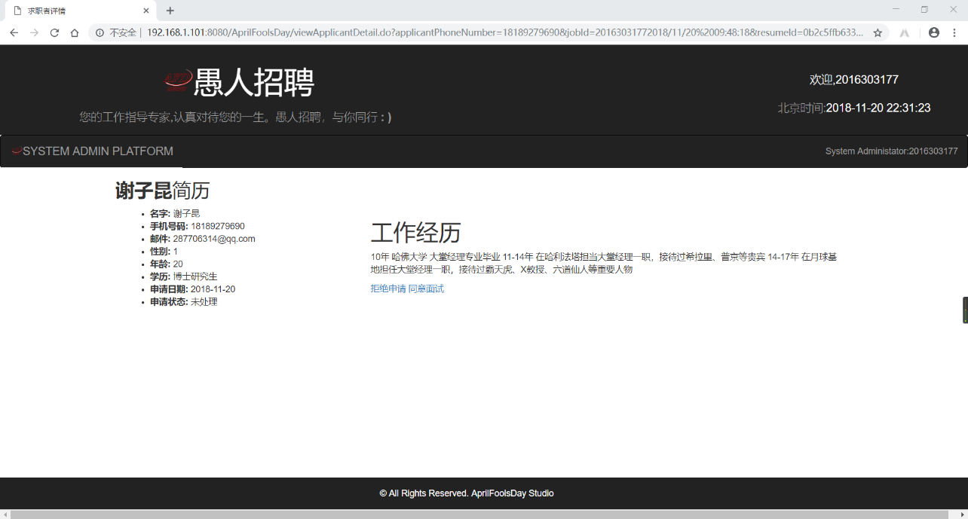

1. 这真是个不可多得的人才，我们点击“同意面试”。

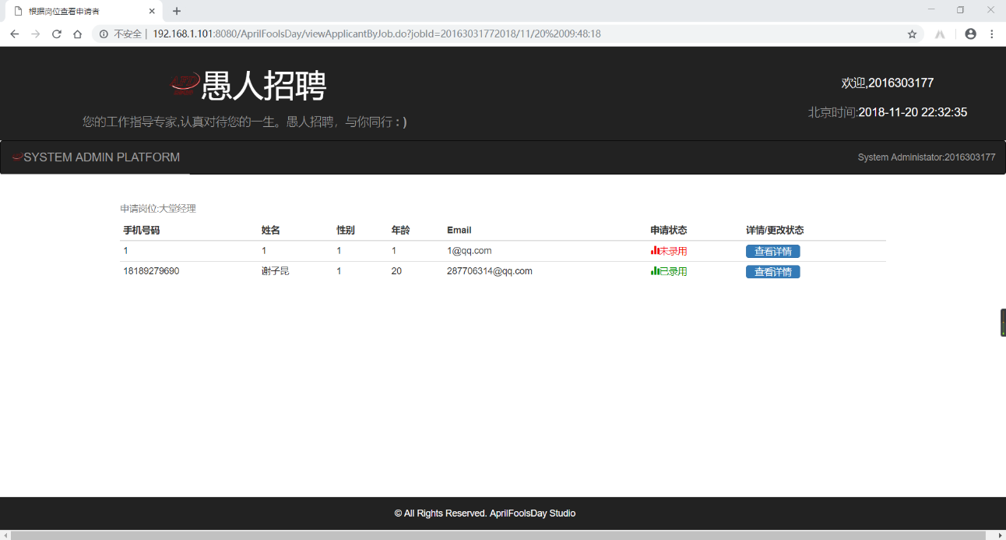

可以看到，他的状态已经被修改为了“已录用”。

## 3.3超级管理员

### 3.3.1登录

进入首页

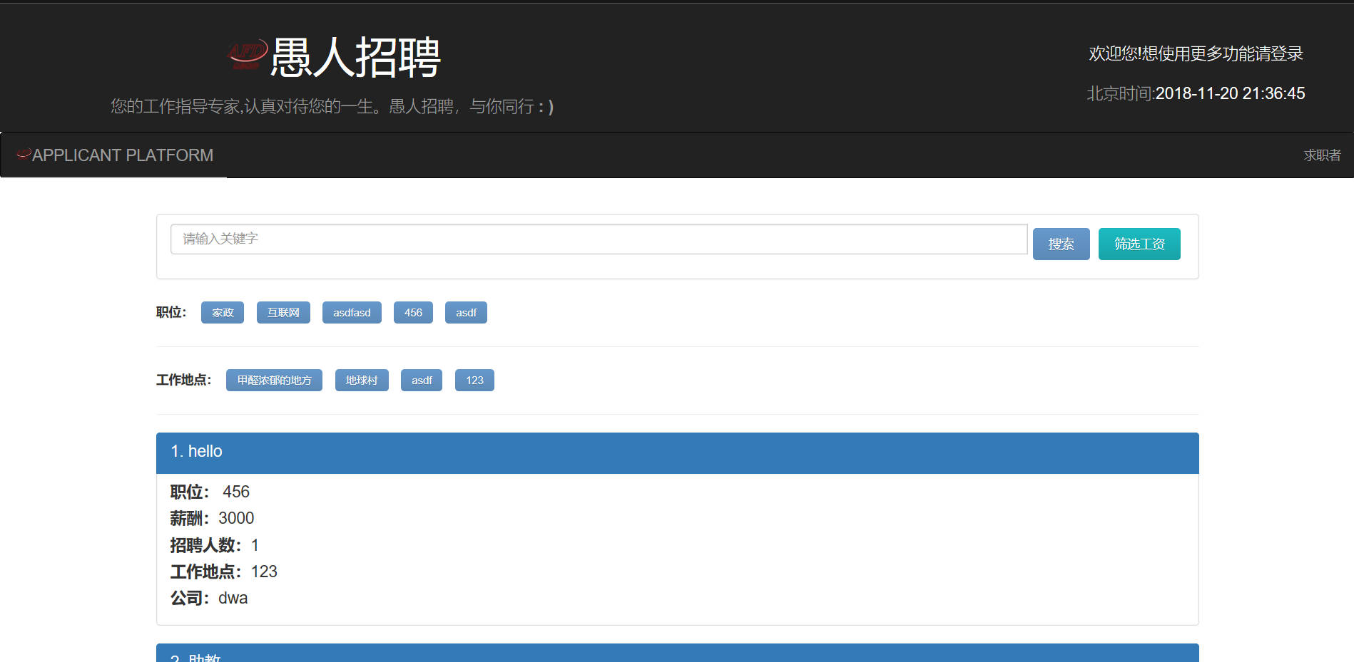

点击”求职者”标签下的登录按钮,进入登录页面

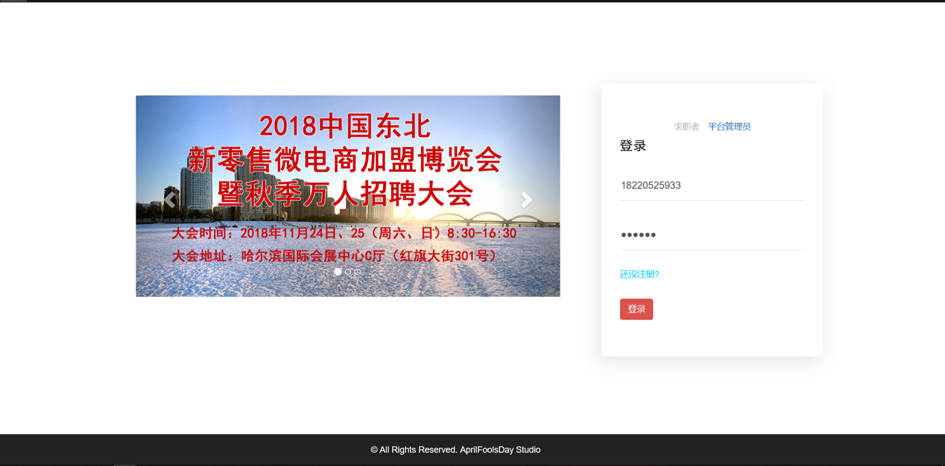

在页面上输入”aprilfoolsday”方可进入超级管理员的登录页

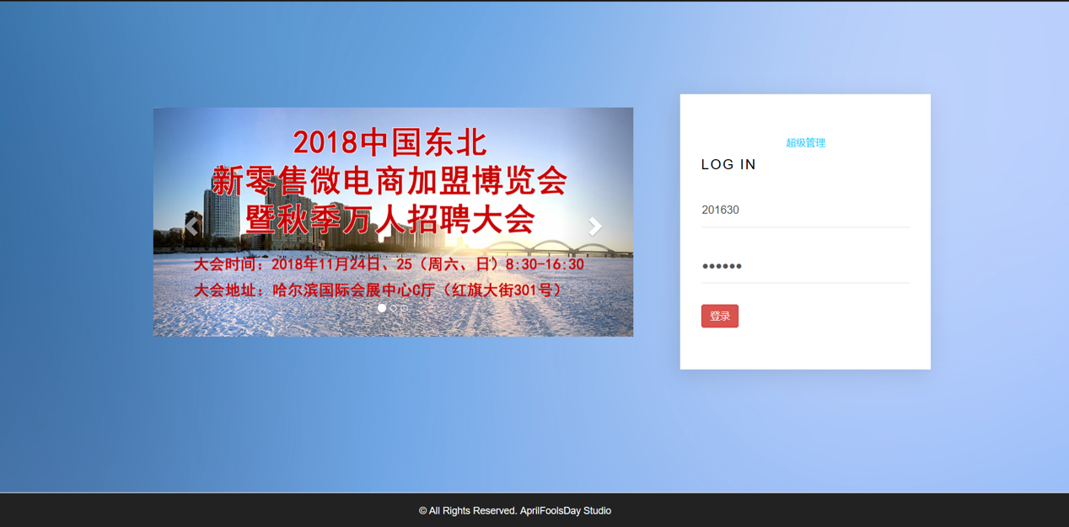

正确登录后进入超级管理员主界面

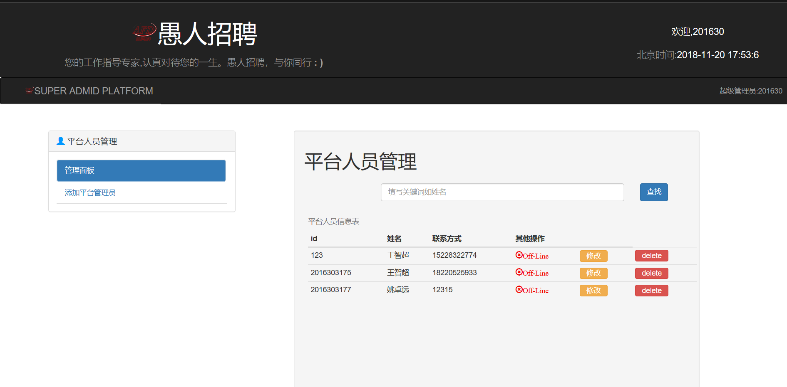

### 3.3.2添加管理员

点击”添加平台管理员”标签

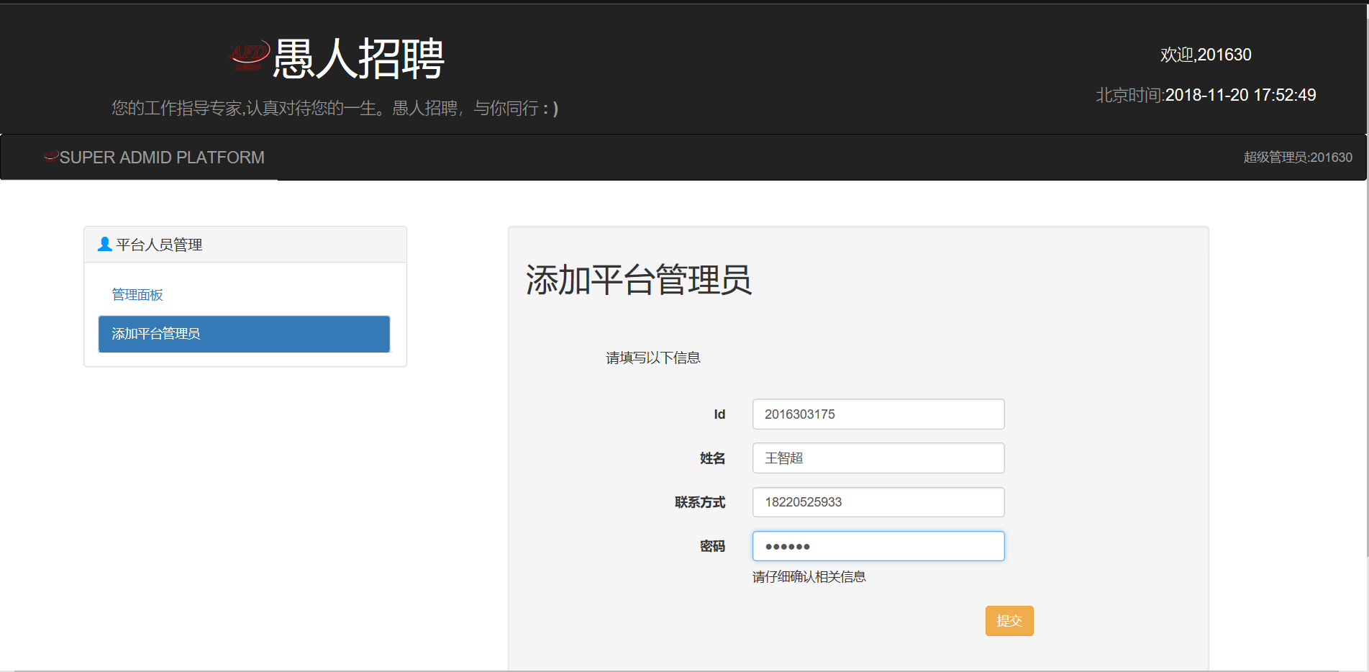

输入相应的信息并提交



### 3.3.3修改管理员信息

点击相应平台管理员后面的”修改”按钮



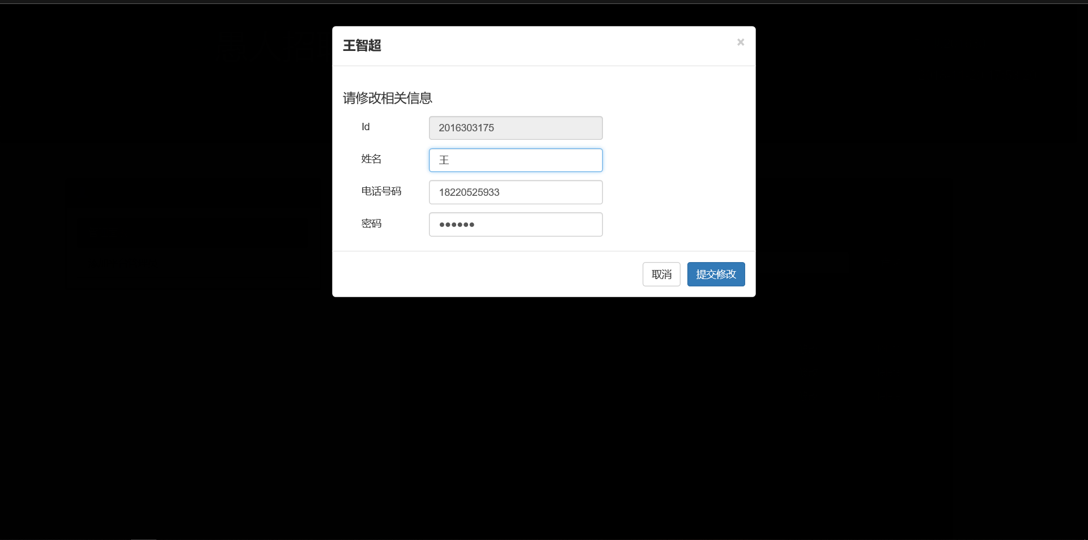

修改好相关信息后,点击提交

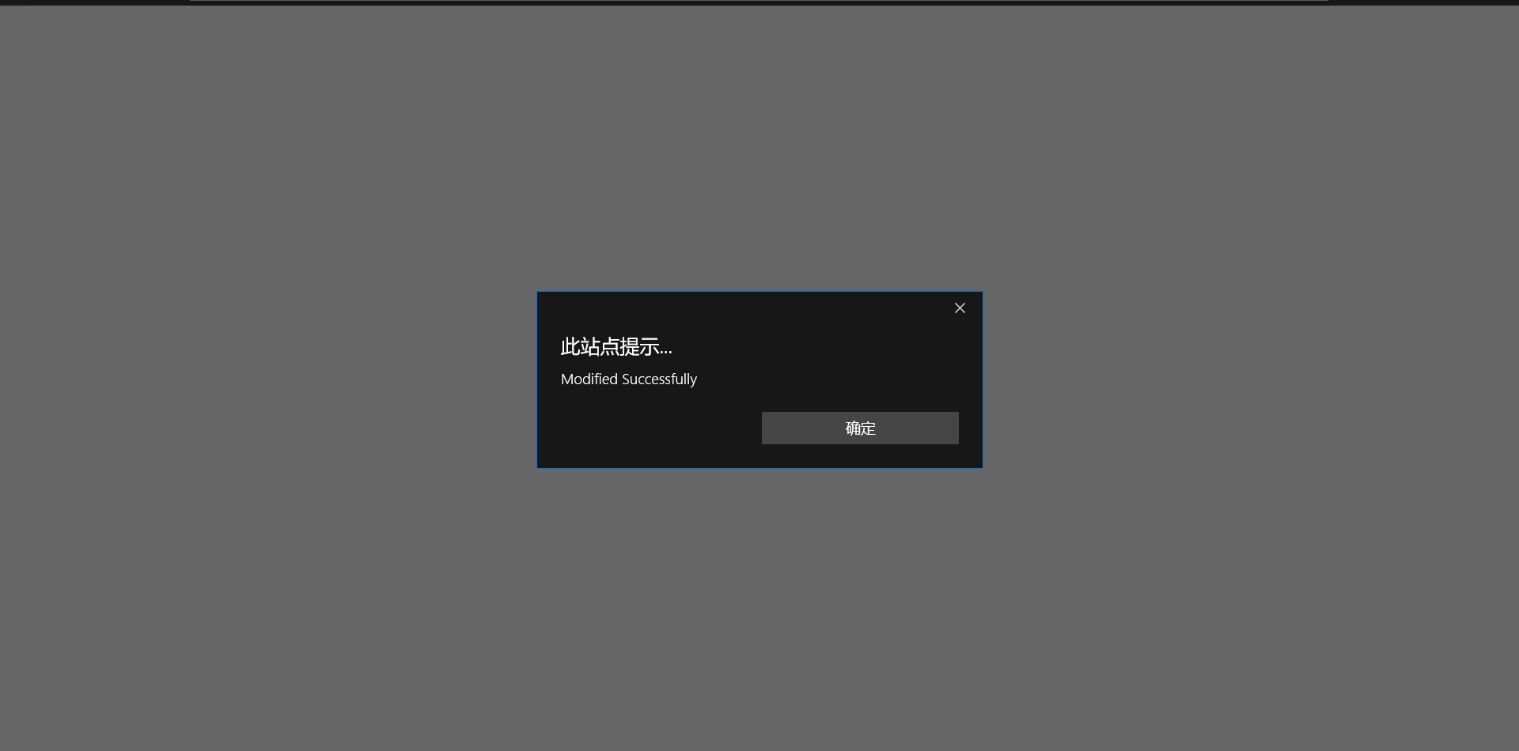

修改成功.

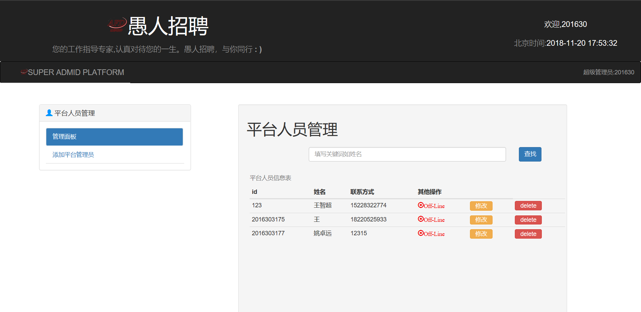

### 3.3.4删除管理员账号

选择相应平台管理员点击”删除”

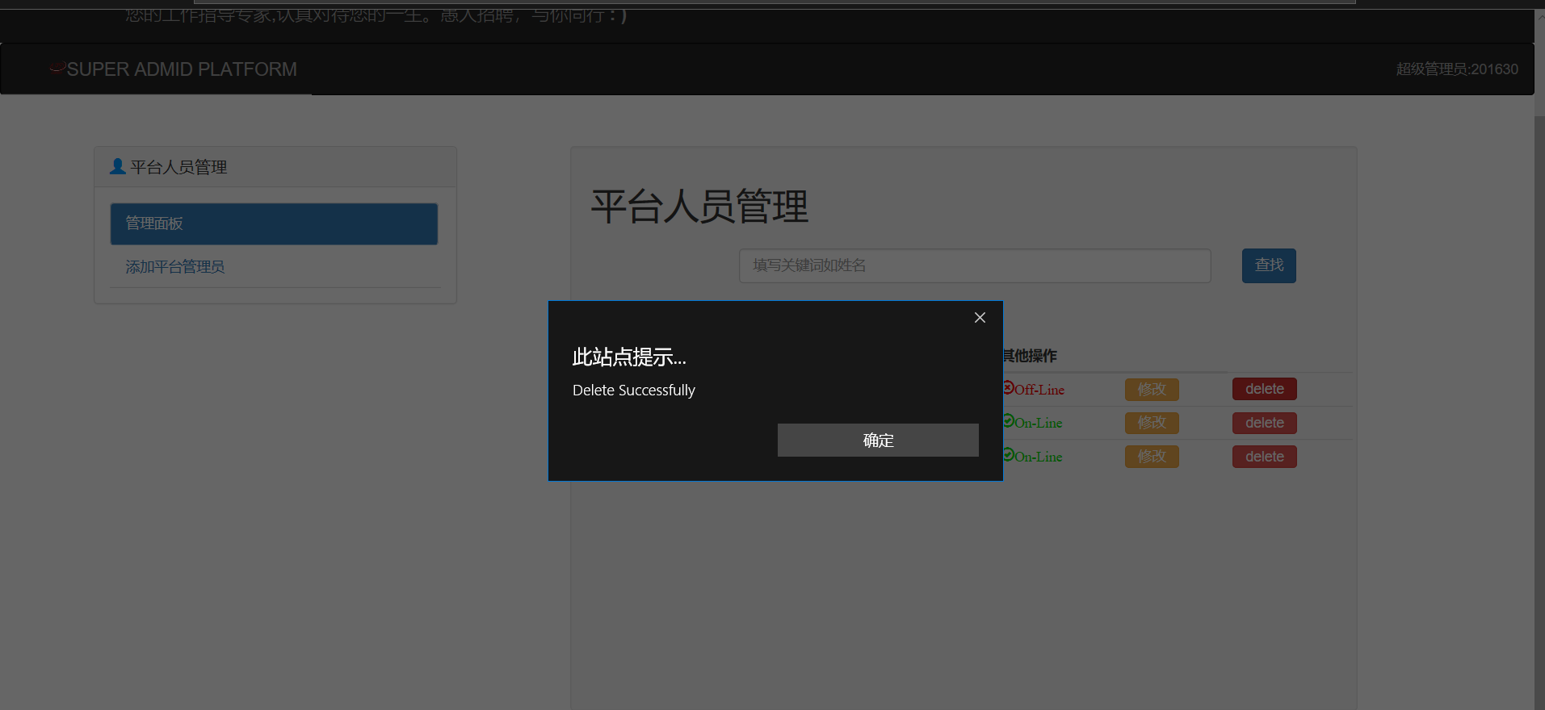

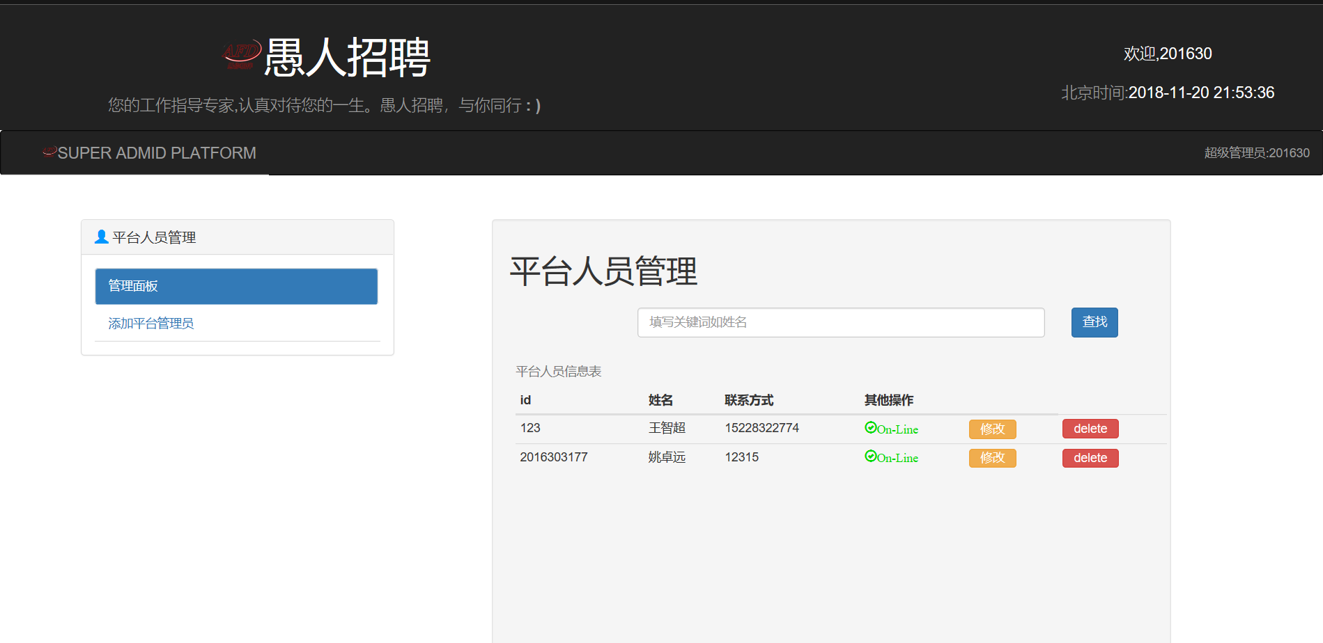

# 第四章 投简历实例

本章将以一名求职者找一个心仪的工作投出简历为实例，展示一次完整的编录过程。

## 4.1投简历流程

1. 访问平台首页，注册平台账号，登录

2. 进入个人中心，添加简历，填写简历信息

3. 在首页筛选心仪岗位，点击进入详细信息页面

4. 点击投递简历选项，选择刚才添加的简历，点击确定

5. 得到成功提示，等待反馈审核结果

## 4.2投简历前准备

1. 考虑好想要前往工作的公司

2. 认真检查自身条件是否符合公司要求

3. 如实填写简历情况

4. 准备好相应证件的复印件

## 4.3投简历过程

1. 注册账号



1. 登录账号



1. 进入个人中心，添加简历



1. 在首页筛选心仪岗位，点击进入详细信息页面



1. 点击投递简历选项，选择刚才添加的简历，点击确定



1. 得到成功提示，等待反馈审核结果



# 附录：天擎招聘系统数据格式表

|  |  |  |  |  |
| --- | --- | --- | --- | --- |
| **数据项名** | **代号** | **数据类型** | **数据长度** | **取值范围** |
| **企业** |  |  |  |  |
| **企业联系电话** | EnterpriseNumber | VarChar | 20 | 合法联系电话 |
| **企业邮箱** | EnterpriseEmail | Varchar | 40 | 合法邮箱 |
| **职位编号** | JonID | Char | 20 |  |
| **薪资范围** | SalaryRange | Char | 20 | > 0 |
| **招聘人数** | NumberDemand | Integer | 4 | >0 |
| **地区** | Region | Varchar | 40 | 中国境内 |
| **发布时间** | ReleaseDate | Date |  | 合法时间 |
| **教育背景** | EducationalBackground | Varchar | 20 |  |
| **工作类型** | IndustryType | Varchar | 40 |  |
| **企业名称** | EnterpriseName | Char | 256 |  |
| **企业信用编号** | EnterpriseCreditCode | Char | 40 | 合法编号 |
| **申请者** |  |  |  |  |
| **申请者邮箱** | ApplicantEmail | VarChar | 40 | 合法邮箱 |
| **申请者密码** | Password | Varchar | 40 | 不含非法字符 |
| **申请者姓名** | ApplicantName | Varchar | 20 |  |
| **申请者电话** | AppPhoneNumber | VarChar | 20 | 合法联系电话 |
| **简历** |  |  |  |  |
| **简历联系电话** | ResumePhoneNumber | Varchar | 20 | 合法联系电话 |
| **简历编号** | ResumeID | Char | 20 |  |
| **申请者生日** | BirthDate | Date |  | 合法时间 |
| **教育背景** | EducationalBackground | Varchar | 40 |  |
| **工作经验** | Experience | Text | 400 |  |
| **已投递申请** |  |  |  |  |
| **申请者电话** | AppPhoneNumber | VarChar | 20 | 合法联系电话 |
| **企业邮箱** | EnterpriseEmail | Varchar | 40 | 合法邮箱 |
| **状态追踪** | StatusTrack | Integer | 4 | 0 1 2三种状态 |
| **系统管理员** |  |  |  |  |
| **管理员姓名** | AdminName | VarChar | 40 |  |
| **管理员密码** | AdminPassword | Varchar | 40 | 不含非法字符 |
| **管理员编号** | AdminID | Char | 20 |  |
| **管理员电话** | AdminPhoneNumber | VarChar | 20 | 合法联系电话 |
| **超级管理员** |  |  |  |  |
| **超管编号** | SuperAdminID | Char | 20 |  |
| **超管密码** | SuperAdminPassword | Varchar | 40 | 不含非法字符 |